Nosso código no diagrama está representado da seguinte maneira: temos uma variável conta que faz referência a um objeto Conta. O atributo titular da conta bancária para o atributo nome do objeto Cliente, referenciado pela variável paulo.

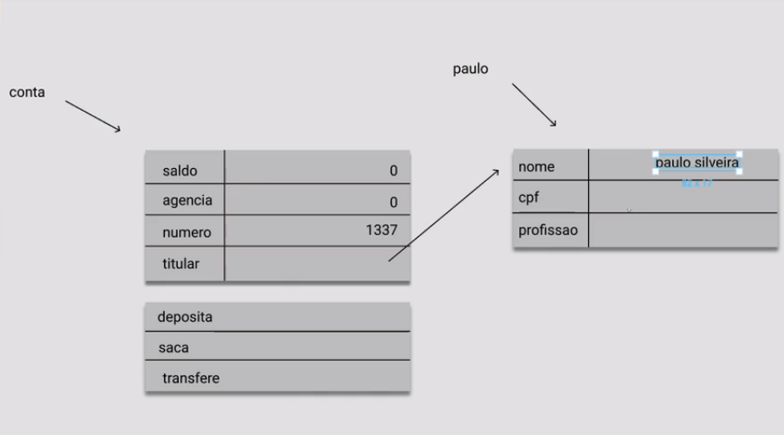

Tentamos imprimir apenas o titular da conta para averiguarmos como o código se comporta.

public class TestaGetESet {

public static void main(String[] args) {

Conta conta = new Conta();

conta.setNumero(1337);

System.out.println(conta.getNumero());

Cliente paulo = new Cliente();

paulo.setNome("paulo silveira");

conta.setTitular(paulo);

System.out.println(conta.getTitular());

}

}

Ao executarmos a aplicação, veremos que o foi impresso o valor de Cliente@15db9742. Não era esse o resultado que estávamos querendo, pois esse é o valor da referência ao objeto, e nós queremos imprimir o atributo nome do objeto.

public class TestaGetESet {

public static void main(String[] args) {

Conta conta = new Conta();

conta.setNumero(1337);

System.out.println(conta.getNumero());

Cliente paulo = new Cliente();

paulo.setNome("paulo silveira");

conta.setTitular(paulo);

System.out.println(conta.getTitular());

}

}

Reconfiguraremos a linha, utilizando os métodos getters para chegarmos à informação do atributo nome do objeto.

public class TestaGetESet {

public static void main(String[] args) {

Conta conta = new Conta();

conta.setNumero(1337);

System.out.println(conta.getNumero());

Cliente paulo = new Cliente();

paulo.setNome("paulo silveira");

conta.setTitular(paulo);

System.out.println(conta.getTitular().getNome());

}

}

Ao rodarmos o programa, veremos que o resultado impresso é paulo silveira, como o esperado.

Caso seja do nosso interesse alterar alguma informação do titular, o percurso é parecido. Iremos incluir a profissão programador: acionaremos getTitular() e depois o setProfissao().